-----------------------

--Задание 1.1

--Соберите таблицу, в которой для каждого студента будет храниться его первая дата успешной (со статусом success) транзакции (из таблицы payments).В результирующей таблице должно быть два поля: user_id и first_payment_date (дата первой успешной транзакции).

-----------------------

-- select user_id

-- , min(transaction_datetime) as first_payment_date

-- from skyeng_db.payments

-- where status_name='success'

-- group by 1

-- order by 1

-----------------------

--Задание 1.2

--Соберите таблицу, которая будет хранить в себе все дни 2016 года. Для этого необходимо выбрать все даты из таблицы classes.В результирующей таблице должно быть одно поле dt (уникальные даты уроков, без времени).

-----------------------

-- select date_trunc('day', class_start_datetime) as dt

-- from skyeng_db.classes

-- where class_start_datetime between '2016-01-01' and '2016-12-31'

-----------------------

--Задание 1.3

--Соберите таблицу со списком успешных транзакций из таблицы payments. Сделайте агрегацию, в которой для каждого клиента на каждую дату необходимо вывести сумму поля classes (только для успешных транзакций).В результирующей таблице должно быть три поля: user_id, payment_date, transaction_balance_change (сколько уроков было начислено или списано в этот день)

-----------------------

-- select user_id

-- ,date_trunc('day',transaction_datetime) as payment_date

-- ,sum(classes) as transaction_balance_change

-- from skyeng_db.payments

-- where lower(status_name) ~ 'success' or lower(status_name)~'failed_by_student'

-- group by user_id, payment_date

-- order by user_id

-----------------------

--Задание 2.1

--Создайте СТЕ для всех запросов из первой части:

--Первый запрос назовите first_paymentsВторой запрос назовите all_dates

--Третий запрос назовите payments_by_dates

-----------------------

with first_payments as (

select user_id

,date_trunc('day',min(transaction_datetime)) as first_payment_date

from skyeng_db.payments

where status_name='success'

group by user_id, status_name

order by 1

),

all_dates as (

select distinct date_trunc('day', class_start_datetime) as dt

from skyeng_db.classes

where class_start_datetime between '2016-01-01' and '2016-12-31 23:59:59'

),

payments_by_dates as (

select user_id

,date_trunc('day',transaction_datetime) as payment_date

,sum(classes) as transaction_balance_change

from skyeng_db.payments

where status_name ='success'

group by 1, 2

order by user_id

)

,

-----------------------

--Задание 2.2

--Создайте СТЕ под названием all_dates_by_user, в котором объедините all_dates и first_payments, где будут храниться все даты жизни студента после того, как произошла его первая транзакция.В результирующем СТЕ должны быть поля: user_id, dt.

-----------------------

all_dates_by_user as (

select f.user_id

,dt

from first_payments f

join all_dates a on a.dt>=f.first_payment_date

--group by 1,2

),

-----------------------

--Задание 2.3

--Найдите изменения балансов из-за прохождения уроков. Создайте CTE classes_by_dates, посчитав в таблице classes количество уроков за каждый день для каждого ученика. Вас не должны интересовать вводные уроки и уроки со статусом, отличным от success и failed_by_student. В результирующем СТЕ должны быть поля: user_id, class_date, classes (количество пройденных в этот день уроков). Причем classes нужно умножить на -1, чтобы отразить, что - — это списания с баланса.

-----------------------

classes_by_dates as (

select user_id

,date_trunc('day', class_start_datetime) as class_date

,count(id_class)*(-1) as classes

from skyeng_db.classes

where class_type != 'trial' and class_status in ('success', 'failed_by_student')

group by 1, 2

)

,

-----------------------

--Задание 3.1

--Найдите баланс студентов, который сформирован только транзакциями. Для этого объедините all_dates_by_userи payments_by_datesтак, чтобы совпадали даты и user_id . Используйте оконные функции (в частности, функцию sum), чтобы найти кумулятивную сумму по полю ****transaction_balance_change для всех строк до текущей включительно с разбивкой по user_id и сортировкой по dt.В результате получим CTE payments_by_dates_cumsum с полями: user_id, dt, transaction_balance_change , transaction_balance_change_cs(кумулятивная сумма по transaction_balance_change). При подсчете кумулятивной суммы можно заменить пустые значения нулями.

-----------------------

payments_by_dates_cumsum as(

select a.user_id

,dt

--,case when transaction_balance_change is null then 0 else transaction_balance_change end as transaction_balance_change

,coalesce(transaction_balance_change,0) as transaction_balance_change

,sum(coalesce(transaction_balance_change,0)) over(partition by a.user_id order by dt) as transaction_balance_change_cs

from all_dates_by_user a

left join payments_by_dates p on a.user_id=p.user_id and a.dt= p.payment_date

),

----------------------------------

--Задание 3.2

--По аналогии с уже проделанным шагом для оплат создайте CTE classes_by_dates_dates_cumsum для хранения кумулятивной суммы количества пройденных уроков. Для этого объедините таблицы all_dates_by_user и classes_by_dates так, чтобы совпадали даты и user_id. Используйте оконные выражения (функцию sum), чтобы найти кумулятивную сумму по полю classes для всех строк до текущей включительно с разбивкой по user_id и сортировкой по dt.В результате получим CTE classes_by_dates_dates_cumsumс полями: user_id, dt, classes , classes_cs(кумулятивная сумма по classes). При подсчете кумулятивной суммы обязательно нужно заменить пустые значения нулями.

-----------------------------------

classes_by_dates_dates_cumsum as (

select u.user_id

,dt

,case when c.classes is null then 0 else c.classes end as classes

,sum(case when c.classes is null then 0 else c.classes end) over (partition by u.user_id order by dt) as classes_cs

from all_dates_by_user u

left join classes_by_dates c on (u.user_id=c.user_id and u.dt=c.class_date )

order by user_id, dt

),

----------------------------------------

--Задание 3.3

Создайте CTE balances ****с вычисленными балансами каждого студента. Для этого объедините таблицы payments_by_dates_cumsum ****и classes_by_dates_dates_cumsum так, чтобы совпадали даты и user_id.В результате получим *CTE *****balances ****со следующими полями: user_id, dt, transaction_balance_change, transaction_balance_change_cs, classes, classes_cs, balance (classes_cs + transaction_balance_change_cs).

------------------------------------------------------

balances as (

select t.user_id

,t.dt

,case when transaction_balance_change is null then 0 else transaction_balance_change end as transaction_balance_change

,transaction_balance_change_cs

,case when classes is null then 0 else classes end as classes

,classes_cs

,classes_cs + transaction_balance_change_cs as balance

from payments_by_dates_cumsum t

join classes_by_dates_dates_cumsum r on (t.user_id=r.user_id and t.dt=r.dt )

)

----------------------------------------

--Задание 3.4

--Выберите топ-1000 строк из CTE balances с сортировкой по user_id и dt. Посмотрите на изменения балансов студентов. Какие вопросы стоит задать дата-инженерам и владельцам таблицы payments?

----------------------------------------

-- select *

-- from balances

-- order by user_id, dt

-- limit 1000

----------------------------------------

--Задание 3.5

--Посмотрите, как менялось общее количество уроков на балансах студентов. Для этого просуммируйте поля transaction_balance_change, transaction_balance_change_cs, classes, classes_cs, balance из CTE balances с группировкой и сортировкой по dt.

----------------------------------------

select dt

,sum(transaction_balance_change) as sum_tr

,sum(transaction_balance_change_cs) as sum_tr_cs

,sum(classes) as sum_cl_cl

,sum(classes_cs) as sum_cl_cs

,sum(balance) as sum_bal

from balances

group by dt`

order by dt

Задание 1

соберите вопросы к дата-инженерам и владельцам таблицы payments

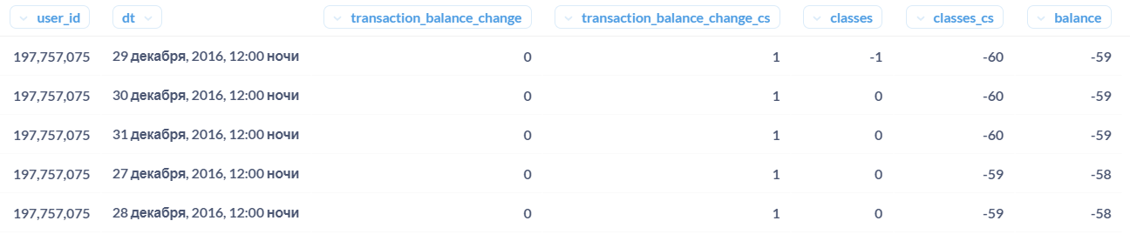

Вывод:Имеется отрицательный баланс, что странно! Возможно это ошибка работы , возможность бесплатно учится?!?!

Задание 2

Cоберите выводы из визуализации (линейной диаграммы) получившегося результата

**График с Matabase**

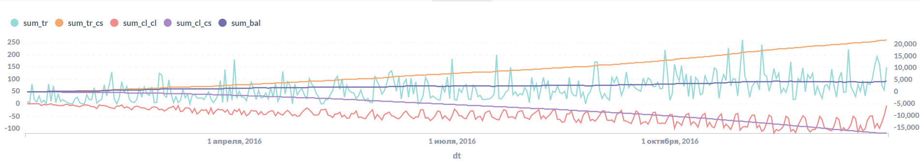

График с Excel

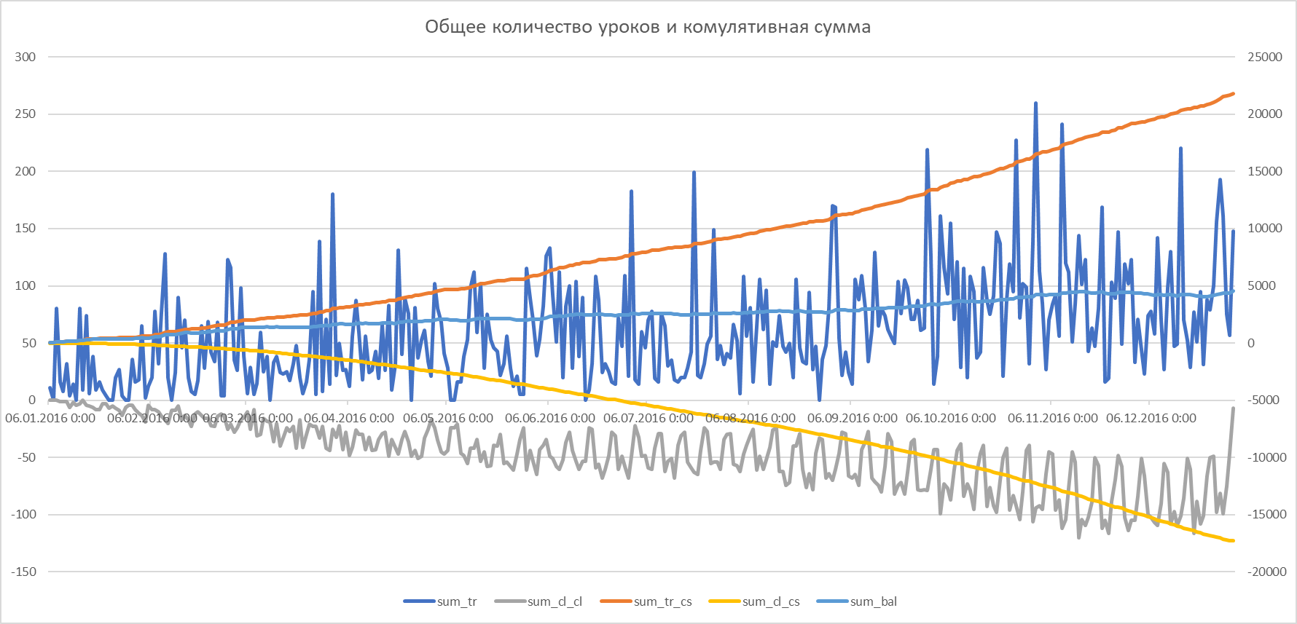

Вывод:Как видно из графика кумулятивной функции баланса у нас большой профицит по проданным урокам! С одной стороны это положительный эффект с точки зрения полученных денег для школы! Однако накопительный эффект количества купленных уроков может отрицательно сказаться - при резком запросе этих уроков сможет ли с этим справиться с этим платформа, хватит ли учителей и выдержат ли они такую нагрузку! нужно рассмотреть данную проблему!